.

Перекал печи приводит к пожару!
25.01.2019 год
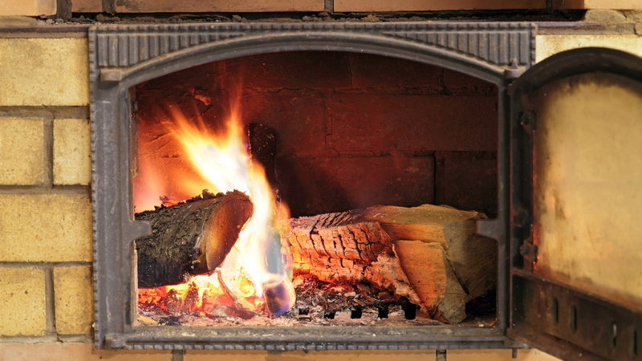
В течение холодного времени года в большинстве частных жилых домов тепло и уют поддерживается при помощи печного отопления. Чтобы сделать температуру в доме более комфортной, многие граждане топят печь в течение длительного времени, забывая о том, что такие действия могут привести к перекалу печи, и, как следствие – пожару в доме.
Чтобы избежать пожара по причине перекала печи, помните, что в морозы топить печь следует два-три раза, с интервалом не менее чем 4 часа. При этом количество дров можно увеличить, но не более чем на пятую часть от обычной нормы для печи. Именно это поможет избежать перекала. За три часа до отхода ко сну топка печи должна быть прекращена.
Перекал печи опасен тем, что перекалённый кирпич теряет свою прочность и начинает крошиться. От этого нарушается кладка, в печных каналах образуются прогары, нарушается ход печных газов, значительная часть тепла уходит в область задвижки, к разделке. При этом основной массив печи прогревается хуже, на печи образуются холодные зоны.
Также перекал печи ведет к разрушению потолочной разделки. Это очень опасно, так как длительный перегрев потолочной балки, рядом с которой обычно проходит печная труба, невозможно почувствовать из жилого помещения, ведь дым, прежде всего, уйдет на чердак. Пожар у потолочной разделки – часто встречающаяся причина пожаров в частном секторе. Зачастую люди узнают о таком пожаре от собственных соседей – ведь пожар на крыше собственного дома заметить очень сложно.
Кроме того, ОГБУ «Пожарно-спасательная служба Иркутской области» напоминает несколько простых правил пожарной безопасности при эксплуатации печного оборудования:
-Не оставляйте без присмотра топящиеся печи и камины, и не поручайте надзор за ними малолетним детям;
-Не располагайте топливо, другие горючие вещества и материалы на предтопочном листе, а также вблизи печей и непосредственно на их поверхности;
-Не применяйте для розжига печей и каминов бензин, керосин, дизельное топливо и другие легковоспламеняющиеся и горючие вещества;
-Не топите углем, коксом печи, не предназначенные для этих видов топлива;
-Не топите печь дровами, по длине не вмещающимися в топку.
Кроме того, нельзя топить печи с открытыми дверками, сушить на них одежду и дрова, складывать и ставить около нее различные горючие материалы.

Инструктор противопожарной профилактики ПЧ №113 с.Котик
Нижнеудинского филиала ПСС «ПСС Иркутской области»
Шемякова Е.В.

